ESPACIO CURRICULAR: FORMACIÓN ÉTICA Y CIUDADANA
UNIDAD 2: LOS VALORES
En la presente guía abordaremos el tema de los “Valores”, concepto fundamental en la persona que lleva a su realización personal y a la construcción de una sociedad más pacífica, justa e igualitaria.

Título: Valores.

Para comenzar a hablar del tema les propongo resolver la siguiente situación problemática:

A la salida del colegio vas caminando y encuentras un pequeño sobre que llama la atención. Te agachas, lo levantas y observas que del otro lado está escrito; dice: “Juan” y un número telefónico. Lo abres ¡Qué sorpresa! Dentro del sobre hay $3.000 ¿Qué haces? ¿Intentas buscar el dueño para devolverlo o te quedas con el dinero? ¿Por qué?
__________________________________________________________________________________________________________________________________________


El hombre tiene la posibilidad de elegir porque es libre y esto gracias a que posee inteligencia y voluntad. A diferencia de los animales que están predeterminados a actuar de una única manera, el obrar humano nace de las decisiones de la voluntad iluminada por la inteligencia. Por ello, tiene diversas opciones o alternativas.

¿Qué hace que una persona se decida por una alternativa y no por otra?
Lo que hace que una persona se decida por una alternativa, descartando otras, es que descubre en ella que merece su estima, que le agrada, que le resulta útil, bella, amable, verdadera, saludable, digna de aprobación...En definitiva, lo que hace que se decida por una alternativa, es que descubre en ella un valor.
En la situación problemática que analizaste hay dos valores que puedes haber preferido:
- Si tu respuesta es que decides devolver los $3.000, has descubierto el valor de la honestidad, lo que significa devolver lo que sabemos no nos pertenece, y por eso lo respetamos como ajeno.
- Si tu respuesta es que decides quedarte con los $3.000, has elegido el valor de la utilidad que ese dinero te representa.
En nuestra vida diaria, en las charlas con nuestros amigos o familiares, en las discusiones entre políticos o en los discursos que se dan durante los actos escolares, se suele hablar de los valores. Es común escuchar y decir frases como las siguientes: “estamos viviendo una crisis de valores”, “no estoy dispuesto a hacer lo que hacen en mi grupo, porque yo sostengo otros valores”. Usamos con frecuencia el término “valor”, pero lo más probable es que nos hayamos preguntado qué entendemos por esa palabra. Que una persona valore los animales, ciertos objetos, o determinadas conductas, equivale a afirmar que asume actitudes frente a ellas. Un valor expresa la actitud hacia algo que no le resulta indiferente.
Por ello:
Llamamos VALOR a aquello que provoca el interés del hombre y lo saca de su indiferencia

Podemos hacer una clasificación de los valores. Les propongo leer los siguientes ejemplos y luego la infografía “Valores” para reconocerlos e identificarlos:

Ejemplo:
Una caja de herramientas tiene un valor Económico – Práctico porque es útil para arreglar distintos aparatos.
La “responsabilidad” corresponde a la clasificación de Ético, porque nos orienta al bien.
Un deporte, una danza corresponde a la clasificación de valor Estético porque se relaciona con una destreza, con el arte, la belleza.

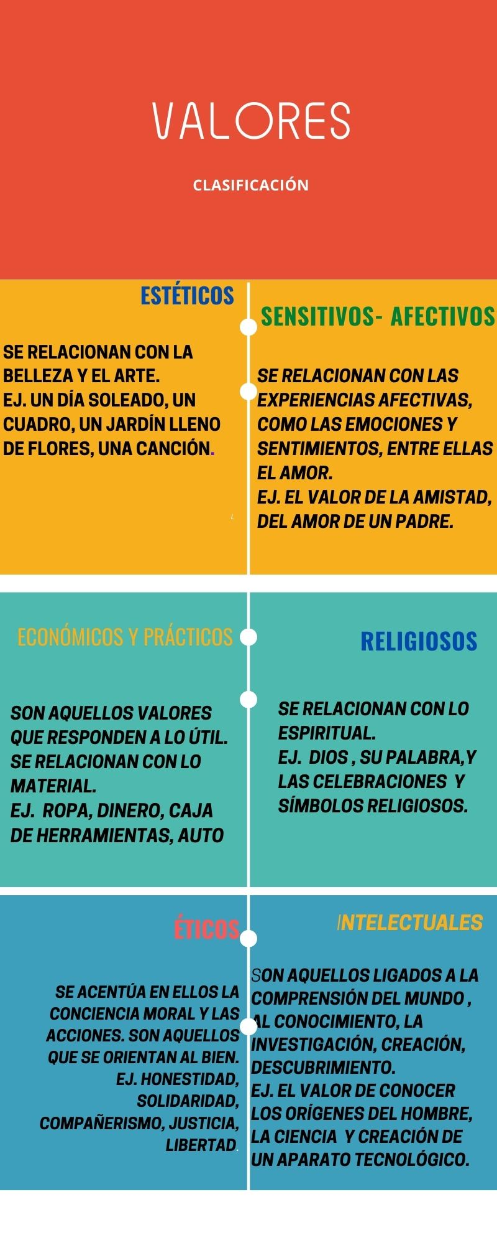

Ahora, les propongo realizar las siguientes consignas:
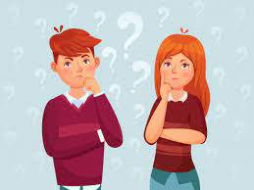
- Relean el texto y la definición de “valor”. Luego con un compañero/a expliquen con sus palabras el término.

- Corten y peguen o transcriban al cuaderno la clasificación de los valores y su concepto.

- Identifiquen a qué clasificación de “Valores” (explicados en la Infografía: Estéticos, Sensitivos- Afectivos, Religiosos, Económicos- Prácticos, Éticos, Intelectuales) hacen referencia las palabras claves que se mencionan a continuación:
Palabras claves | Valor
Justicia
Estudio de los dinosaurios
Cuadro “La Mona Lisa”
Pelota
Canción “Sueltate el pelo” de Tini
El amor de un abuelo por su nieto
Auto
Solidaridad

- Elijan dos clases de valores de acuerdo a la clasificación dada. Luego represéntenlos en un dibujo, foto, elijan o escriban una poesía o canción. Además, clasifíquenlos y expliquen por qué los eligieron.
- Te propongo leer la siguiente situación problemática y luego responder a las preguntas que se consignan a continuación:
“Laura se ausenta de la escuela sin que se enteren sus padres. Tenía prueba de matemática y no había estudiado. Visita a su amiga Delfina y le pide quedarse esa tarde en su casa hasta la hora de salida de clase. Suena el teléfono. Atiende Delfina. Es la mamá de Laura, que se enteró de que su hija no había concurrido a la escuela. Le pregunta, entonces, si sabe dónde está su hija. La amiga no sabe qué contestarle.”

a- ¿Cómo se habrá sentido Delfina frente a esa situación?
b- ¿Qué debería hacer?
c- ¿Cuáles serían las consecuencias si dice la verdad?
d- ¿Qué podría suceder si miente?
e- ¿Qué harían ustedes en su lugar? ¿Por qué?
f- ¿Qué valores éticos se ponen en juego en esta situación?
g- Piensa en alguna situación o dilema que hayas vivido vos en el que pudiste priorizar un valor ético

Título: Valores en democracia.
Ya vimos en las guías anteriores que el valor es aquello que tiene significado para las personas. La vida está llena de valores. También conversamos sobre la existencia de valores especiales, que tienen un significado muy importante para todas las personas, son aquellos que nos hacen ser precisamente “seres humanos”. Comprende los derechos básicos para convivir humanamente con una base de libertad, respeto, tolerancia e igualdad en oportunidades y derechos. A ello aspiramos en una sociedad democrática. Pero, ¿qué significa la democracia?
1- Mira el siguiente video de valores en la democracia y responde:

https://www.youtube.com/watch?v=loMvrsUwIpY

a- ¿Qué es la democracia?
b- ¿Cuáles son los principios y valores de la democracia?
c- ¿Cuáles son las experiencias y manifestaciones cotidianas de la democracia?
d- ¿En qué derecho está basado la democracia?

Ahora que conocemos algunos valores democráticos podemos decir que, a todo valor le corresponde un contravalor. Es decir, aquellas actitudes o conductas que se oponen a los valores socialmente aceptados y apreciados. Los contravalores, de este modo, impiden el desarrollo armonioso del individuo y afectan al conjunto de la comunidad.
Les propongo que lean a continuación el texto “Valores en democracia” y respondan:

- ¿Cuáles son los valores de la democracia que menciona el texto? ¿Y cuáles sus respectivos contravalores?
- Busca un artículo periodístico que se refiera a valores y/o contravalores en la sociedad e identifícalos.

